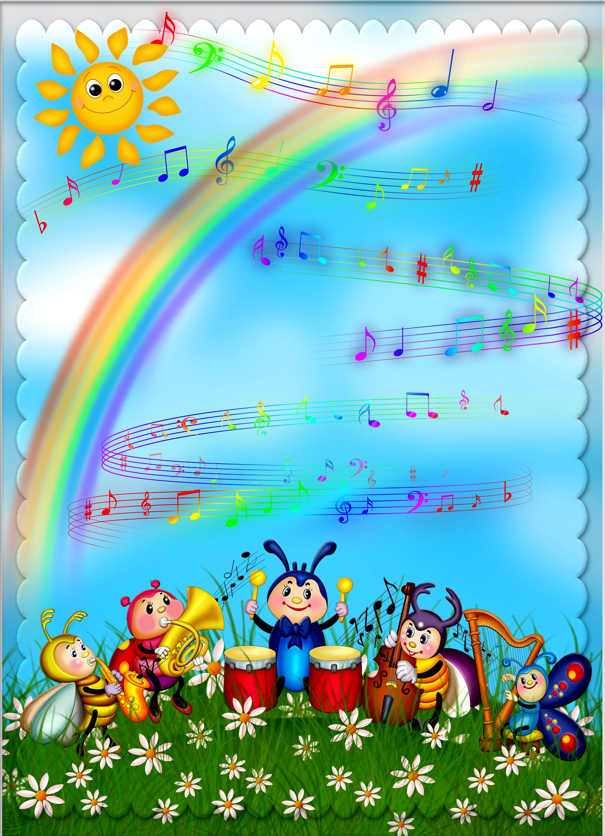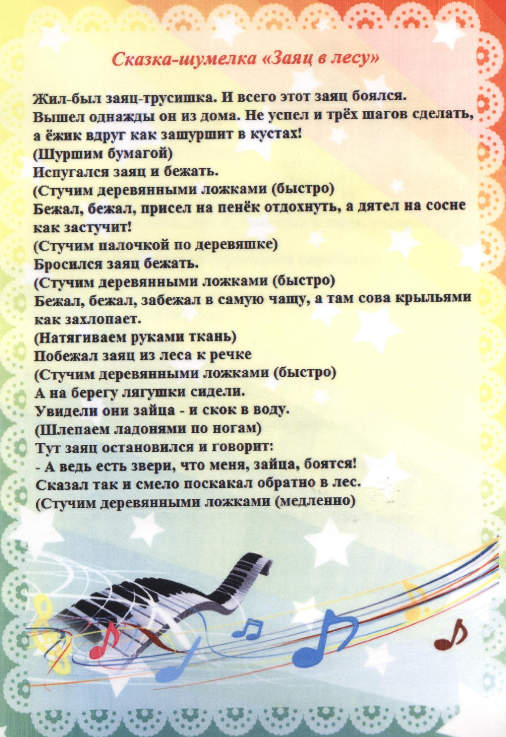
Консультации
музыкального руководителя

для родителей

в период адаптации детей раннего возраста
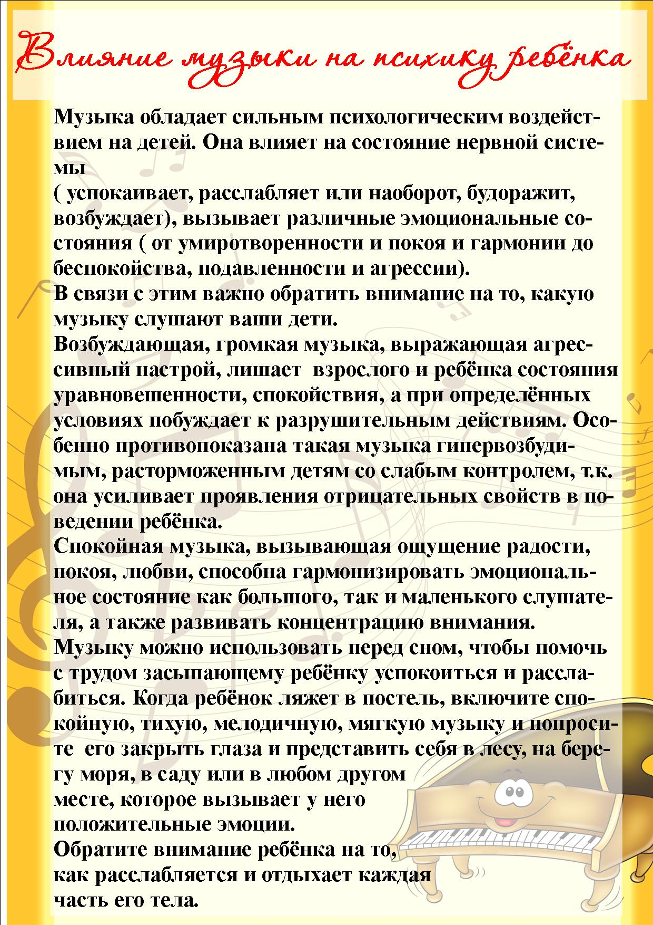
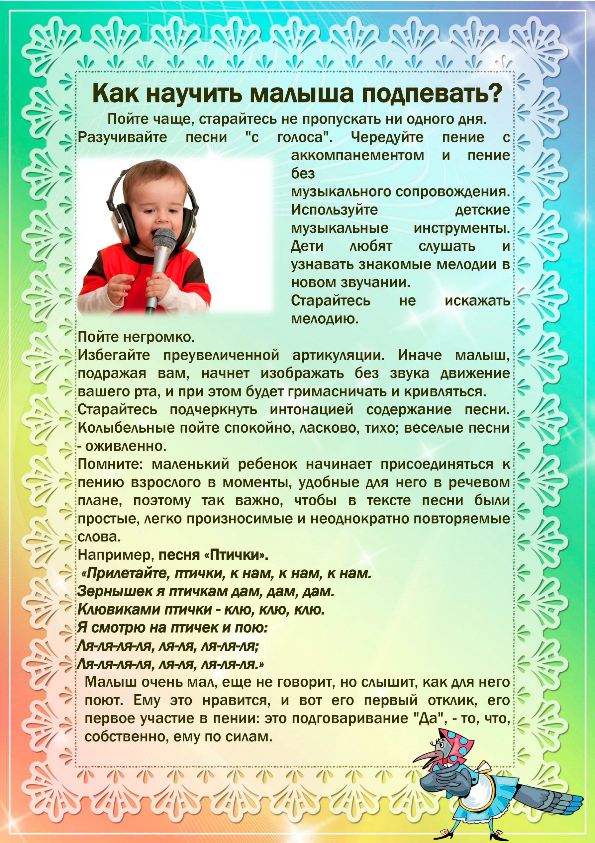
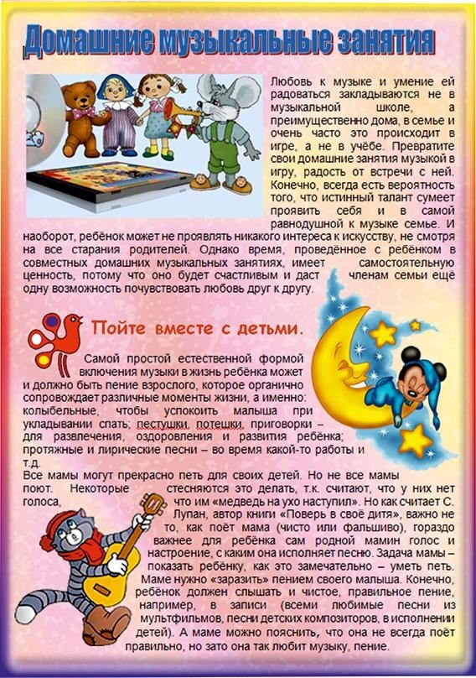

Консультация
для родителей по музыкальному воспитанию детей в раннем возрасте в период адаптации

Уважаемые родители! Я хотела бы вас познакомить с особенностями музыкального воспитания детей раннего возраста в детском саду. Особую значимость в первые дни жизни малыша в детском учреждении имеет музыкальное воспитание.
Музыка помогает адаптироваться в коллективе детей, быстрее устанавливается контакт музыкального руководителя и воспитателя с малышом.
Необходимо, как можно шире применять фольклорный материал в работе с детьми раннего возраста. Правильно подобранный репертуар помогает погасить в малыше отрицательные эмоции, проявить чувство симпатии к пока еще не знакомому для него коллективу детей, музыкальному руководителю, воспитателю. В общем, отвлечься и успокоиться.
Известно, что ребенок раннего возраста чутко откликается на потешки, приговорки и попевки. Их роль трудно переоценить в жизни малыша: вслушиваясь в слова потешки, в их ритм, музыкальность, ребенок делает ладушки, притоптывает, приплясывает, двигается в такт произносимому тексту. Это забавляет, радует его поведение.
Попевки, приговорки с давних времен создавались в народе на потеху детям. Колыбельные – успокаивали, веселые – радовали, в них звучит любовь к ребенку, забота о нем.
Например, перебираем пальчики ребенка и приговариваем:
Этот пальчик – дедка,
Этот пальчик – бабка,
Этот пальчик – папенька,
Этот пальчик – маменька,
А вот этот пальчик – наш малыш
И зовут его Денис!!!
Ребенок прислушивается к словам, веселеет.
Далее, берем ребенка за руки и приговариваем:
«Ладушки, ладушки», «Сорока-сорока» и т.д.
Сажаем на лошадку
«Еду, еду, к бабе , к деду
На лошадке в красной шапке»
Катаем курочку, приговариваем:
«Курочка-тараторочка по дворику ходит,
Цыпляток водит, хохолок раздувает,
Малых деток потешает»
Берем заиньку, вместе с ним скачем:
«Скачет зайка маленький, около завалинки
быстро скачет зайка, ты его поймай-ка»
и ловим зайчика.
Берем кошечку, поем с выполнением движений по тексту:
«Есть у киски глазки, есть у киски ушки,-
показываем глазки, затем ушки
Есть у киски лапки – мягкие подушки,- гладим руки
Киска, киска, не сердись!- грозим пальцем

Не царапай деток, брысь!» - хлопок руками
Все эти потешки целесообразно закреплять с ребенком и дома, тогда он активнее, увереннее будет участвовать на музыкальных занятиях и в группе.
Также маленькие песенки–попевки помогают в проведении режимных моментов. Так вот, для того, чтобы дети умывались с удовольствием поем следующую песенку «Ай, лады, лады, не боимся мы воды, чисто умываемся маме (ребяткам) улыбаемся». Дальше, кушаем и приговариваем «Умница, Катенька, ешь кашку сладенькую, вкусную, пушистую, мягкую, душистую» Обязательно, на ночь поем колыбельную: «Баю, баю, мишку раздеваю, мишенька устал, целый день играл»
Все эти перечисленные потешки, помогают в жизни, идут от истоков народной культуры. Но для этого, надо приложить труд и желание, не ограничиваться прослушиванием дисков с колыбельными и сказками, а научиться их петь вместе с детьми о тогда наши дети вырастут доброжелательными, жизнелюбивыми, любящими свою семью и окружающий мир.

Влияние музыки на адаптацию детей младшего дошкольного возраста к ДОУ.

Детство – это уникальный период в жизни человека, в процессе которого формируется здоровье, осуществляется развитие личности. Из детства ребенок выносит то, что сохраняется потом на всю жизнь. И наша общая задача – максимально насытить дошкольный период в жизни ребенка и обеспечить полноценное проживание ребенком всех этапов детства. Что удовлетворяет принципам дошкольного образования в условиях реализации (пункт 1.4 ФГОС)
Адаптация - самая первая и важная ступень в образовательном процессе
Главная цель адаптации – приспособление детей к новым условиям существования – к детскому саду. Основной задачей следует считать достижение благополучного психоэмоционального состояния детей.
Музыка рано начинает привлекать внимание детей и вызывает у большинства из них постоянный интерес. Они ищут источник звучания, ждут звуки музыки при виде металлофона, триоды или других музыкальных инструментов. Песни разного характера вызывают у детей различный эмоциональный отклик. У некоторых это эмоциональное состояние в связи с музыкой проявляется особенно ярко.
Задачи музыкального воспитания, направленные на развитие творчества.
Ранний возраст:
1) Увлекать, удивлять и радовать детей музыкой
2) Приучать внимательно слушать музыку.
3) Побуждать к подпеванию и пению.
4) Развивать умение связывать движения с музыкой в сюжетных играх, упражнениях, плясках.
Первые музыкальные занятия проходят в групповых комнатах. К детям в гости приходит игрушка зайчик или ёжик. Дети привыкают к педагогу и действиям которые им предлагаются.
Музыкальные игры, пляски, песенки в исполнении педагога, доставляющие удовольствие детям и направленные на проявление их заинтересованности к музыкальным занятиям.
Работы над формированием первоначальных вокально-хоровых навыков в раннем возрасте это звукоподражание. Слушание, подпевание песен «Петушок», «Ладушки» р. н. м. доставляют детям радость.
Выполняя несложные задания в процессе игр со звучащими игрушками, детскими музыкальными инструментами, дети различают звуки по высоте: угадывают, кто кричит - корова или котенок, курочка зовет цыплят или они ей отвечают. Звукоподражание доставляет детям радость и вызывает неподдельный интерес. Повторяя под музыку постукивания по бубну, осваивают ритм. Например: «Игра с бубном» муз. М. Красева, сл. Н. Френкель. Эта игра помогает не только детям раскрепоститься, но и в первые занятия познакомиться с детьми музыкальному руководителю. Слушают звучание разных по тембру детских музыкальных инструментов, сами хлопают соответственно музыке тихо и громко. Дети с удовольствием играют погремушками, ложками, колокольчиками.
Песни, сопровождаемые движениями помогают детям ориентироваться в пространстве, а также координировать произносимый текст и мелодию песни с движениями тела. Эти игры

вызывают эмоциональный отклик у детей, формируют положительное отношение к музыкальным занятиям, а также к детскому саду.
Через некоторое время, когда дети привыкли к новому человеку. Сказочный персонаж приглашает детей в музыкальный зал. Дальнейшие занятия проходят в музыкальном зале.

Первый праздник выпадающий на адаптационный период, это праздник Осени. Как правило, он проходит без присутствия родителей, так как дети находятся в процессе адаптации. Задача музыкального руководителя и воспитателей сделать этот праздник ярким и насыщенным. Вызвать положительные эмоции, желание общаться, играть со сверстниками и взрослыми.
Всё это создает условия для социальной адаптации и ранней социализации воспитанников.
Процесс перехода ребенка из семьи в детское дошкольное учреждение сложен и для самого малыша, и для родителей. Ребенку предстоит приспособиться к совершенно иным условиям, чем те, к которым он привык в семье. А это совсем не просто. Возникает необходимость преодоления психологических преград.
Музыка – это универсальный инструмент воздействия на человека. Ведь при погружение в музыкальное произведения сначала возникает чувство, а затем появляются образы. Ребенок находящийся в атмосфере радости будет стремится в неё попасть снова и снова, если музыка несёт радость и хорошее настроение.
Дети будут с охотой ходить в детский сад и с нетерпением ждать новых музыкальных встреч с песнями, музыкальными инструментами, играми и танцами.
Ведь главная задача для успешной адаптации детей это охрана и укрепление физического и психического здоровья, в том числе их эмоционального благополучия (пункт 1.6 ФГОС)

Музыкальные игры как средство адаптации детей к условиям ДОУ

Адаптация—в широком смысле – приспособление к окружающим условиям.
Под адаптацией понимается процесс вхождения человека в новую для него среду и приспособление к ее условиям.
Адаптация является активным процессом, приводящим или к позитивным или к негативным результатам (стрессу).
При этом выделяются два основных критерия успешной адаптации:
Внутренний комфорт (эмоциональная удовлетворенность) и внешняя адекватность поведения (способность легко и точно выполнять новые требования).
Начало учебного года – трудная пора для детей раннего возраста т.к. это период адаптации к новым для них условиям. Период привыкания детей – неизменно сложный процесс.
Характер и длительность адаптационного периода зависят от ряда объективных обстоятельств и множества субъективных причин.
В ходе комплексного исследования, проведенного учеными разных стран, было выделено 3 фазы адаптационного процесса:
1. Острая фаза или период дезадаптации.
2. Подострая фаза или собственно адаптация.
3. Фаза компенсации или период адаптированности.
Адаптационные возможности ребенка раннего возраста ограничены, поэтому резкий переход малыша в новую социальную ситуацию и длительное пребывание в стрессовом состоянии могут привести к эмоциональным нарушениям или замедлению темпа психофизического развития ребенка.
Главная задача педагога -- помочь детям преодолеть стресс поступления и удачно адаптироваться в дошкольном учреждении.
Дети раннего возраста эмоциональны и впечатлительны. Им свойственно быстро заряжаться сильными, как положительными, так и отрицательными эмоциями взрослых и сверстников, подражать их действиям.

Адаптационный период -- серьезное испытание для малышей, вызванные адаптацией стрессовые реакции надолго нарушают эмоциональное состояние детей.
Проблема адаптации детей к условиям ДОУ остается особо актуальной т.к. все больший процент детей рождается с ослабленным здоровьем и условно сформированной готовностью системы врожденных адаптационных механизмов.
Эффективным средством решения проблемы выступает музыка и
момент ее появления в жизни и развитии ребенка с целью обеспечения снижения эмоционального дискомфорта в период его адаптации.
Музыка – источник особой детской радости. В раннем возрасте ребенок открывает для себя красоту музыки, ее волшебную силу, а в различных видах музыкальной деятельности раскрывает себя, свой творческий потенциал.
Раннее общение с музыкой, занятия основными видами музыкальной деятельности способствуют полноценному психическому, физическому и личностному развитию малышей.
Дети раннего возраста не очень хорошо говорят, действия их ограничены, но эмоций они испытывают порой, больше, чем взрослые люди и вот здесь, бесценную помощь оказывает музыка во всех ее проявлениях. Сила ее заключается в том, что она способна передавать смену настроений, переживаний – динамику эмоционально-психических состояний человека. Детям не нужно долго объяснять, что чувствует человек, когда ему грустно, достаточно сыграть грустную мелодию, а малыши начинают понимать состояние печали с первых тактов. Музыка помогает детям осваивать мир человеческих чувств, эмоций, переживаний.
Чтобы помочь детям быстрее адаптироваться к условиям ДОУ мы в своей работе использовали музыку во всех видах детской деятельности. Особое внимание мы уделили музыкально-дидактическим играм. Для того, чтобы работа принесла положительные результаты, мы для себя определили цель:
--способствовать положительному эмоциональному отклику ребенка через погружение в музыку
И поставили следующие задачи:
-- воспитывать у детей умение внимательно слушать музыку и эмоционально откликаться на нее;
-- формировать устойчивую положительную динамику на пребывание детей в ДОУ;
-- развивать у детей эмоциональную отзывчивость к музыкально-дидактическим играм.
Поставленную цель и задачи мы реализовывали через традиционные и игровые методы (наглядные, словесные практические, музыкально-дидактические и творческие). Использовали такие приемы, как показ картинок, иллюстраций игрушек; беседовали с детьми, задавали различные вопросы, использовали поэтическое слово; привлекали детей вместе с нами петь понравившиеся песенки. Для того чтобы вызвать у детей интерес к играм мы использовали различные атрибуты: шапочки, маски, эмблемы, создавали для них различные игровые ситуации, чтобы подвести к той или иной игре.
В своей работе мы придерживались таких принципов как: систематичности и последовательности;
--доступности, где учитывали возрастные особенности детей, их потребности, интересы;
--наглядности обучения, где мы тщательно продумывали количество наглядности и последовательность ее демонстрации, обращали особое внимание на ее оформление;
--интегрированного подхода, действовали совместно со специалистами ДОУ, родителями.
Хочу представить вашему вниманию несколько музыкальных игр, которые мы использовали в своей работе с детьми для успешной адаптации, это игра «Солнышко и дождик». Наблюдая с детьми за состоянием погоды, обратила их внимание на то, что когда тучка закрывает солнышко, становится пасмурно и начинает капать дождик, предложила рассмотреть картинки, обратила их внимание на то, что когда идет дождь, все люди открывают зонтики. Задала детям вопрос, для чего нам нужны зонтики? Потом предложила им послушать музыку. По ходу звучания музыки я рассказывала детям о том, что когда светит солнышко, все радуются ему, на улице тепло и можно пойти погулять. Но вдруг тучка спрятала наше солнышко, пошел дождик, весело запел песенку, все торопятся открыть зонтики, чтобы не промокнуть. После этого спела им песенку, рассказала правила игры и предложила им поиграть.

Дети с удовольствием откликнулись на данное предложение.
Следующая игра «Автобус».
В ходе беседы с детьми, я выяснила, что многим из них нравится ездить в гости на автобусе. Предложила построить из стульчиков автобус и поехать на нем покататься, а чтобы нам было веселее послушать песенку. По ходу звучания песенки мы с детьми обыгрывали ее. Дети с радостью выполняли движения. Перестали плакать.
Для того, чтобы данная работа приносила плодотворные результаты, мы очень тесно сотрудничаем с музыкальным руководителем. Наталья Александровна помогает нам подбирать музыку, разучивать текст песенок и движения.
На базе нашего детского сада работает семейный адаптационный клуб «Мамина школа», цель которого -- социальная поддержка и оказание помощи в воспитании детей молодым семьям и семьям, дети которых не посещают детские сады.
Основными функциями центра являются:
-- обеспечение потребности населения в получении дошкольного образования детьми, не посещающими детский сад;
-- облегчение адаптационного периода детей раннего возраста
-- обеспечение ребенку комфортных условий пребывания в ДОО;
-- сохранение и укрепление здоровья;
-- содействие личностному развитию детей разного возраста;
-- забота об эмоциональном благополучии каждого ребенка;
-- консультативная помощь семьям, воспитывающим детей дошкольного возраста в условиях семьи;
-- взаимодействие с семьей для полноценного развития ребенка.
В семейном клубе «Мамина школа» проходят всевозможные встречи, круглые столы, практикумы, беседы,, консультации, практические занятия, где мы помогаем родителям в вопросах воспитания детей, учим их играть с детьми, организуем для детей различные праздники.

Музыкальные игры объединяют детей и педагогов, способствуют созданию положительного фона, чувства общности, развитию коммуникативных навыков, и тем самым позволяют ребенку легче адаптироваться к новым для него условиям.
Музыкальные игры помогают раскрыть внутренний потенциал ребенка, его индивидуальные особенности и способности.
В перспективе расширять и пополнять картотеку музыкально-дидактических игр, привлекать родителей к изготовлению атрибутов к играм, продолжать работу семейного адаптационного клуба «Мамина школа», провести для родителей семинар-практикум «Играем вместе с детьми».

Роль музыкального руководителя в успешной адаптации детей раннего возраста.

Первоочередной задачей в период адаптации детей раннего возраста является формирование у ребенка чувства доверия, которое начинается с установления эмоционально-положительного контакта со взрослым. Большую роль в решении этой задачи играет взаимодействие музыкального руководителя с детьми раннего возраста.
В нашем детском саду содержание такой деятельности выстраивается на основе перспективно-тематического плана взаимодействия музыкального руководителя в музыкальной деятельности с детьми раннего возраста в период адаптации. Перспективно-тематический план включает поэтапное взаимодействие с детьми раннего возраста через различные музыкальные игры и упражнения с игровыми персонажами.
В период адаптации самое главное для музыкального руководителя установить теплые, доверительные отношения с малышами группы, способствовать снятию страха и побуждению ребенка на общение со взрослым. Поэтому музыкальный руководитель приходит в группу к детям, заранее договорившись о встрече с воспитателем, который создает игровую ситуацию с игровым персонажем – это может быть кошечка, Петрушка, собачка, кукла, лошадка, матрешка и др.
В этот период используются различные музыкальные игры и упражнения, направленные на установление контакта с детьми и вовлечения их в совместную игру:
- при первых встречах с детьми используется музыкальное упражнение «Ладошечки». Это приветствие-попевка, которое очень нравится малышам: «Здравствуйте. Дай ладошечку, моя крошечка. Я поглажу тебя по ладошечке»
- очень активно вовлекает детей в музыкально-игровую деятельность обычная игра «Чудесный мешочек», из которого дети достают либо музыкальные инструменты, музыкальные игрушки или игровые персонажи, рассматривают их.
- очень близки ребенку раннего возраста игры с куклами. Чтобы вовлечь детей в музыкальные игры с куклами, музыкальный руководитель приносит новую куклу в группу. Она здоровается с детьми, гладит каждого. Взрослый просит детей по очереди подержать куклу за руку. Кукла предлагает потанцевать, либо куколка просит деток уложить ее спать. Музыкальный руководитель напевает колыбельную или использует фонограмму. Дети качают куколку или укачивают ее в коляске.
- очень любят малыши игры с мишкой, зайцем, кошкой. С этими игровыми персонажами дети выполняют различные музыкально-ритмические движения под народную музыку.
Когда дети перестают волноваться, входят в контакт, взаимодействие музыкального руководителя с детьми раннего возраста переходит на следующий этап. Содержанием совместной деятельности становится реализация основных задач музыкального воспитания детей раннего возраста, стимуляции певческой активности, развитии слухового восприятия и двигательных навыков. Дети могут приходить уже в музыкальный зал.
Тех детей, у которых адаптация носит затяжной характер, нецелесообразно выводить в музыкальный зал. В этом случае ребенок остается в группе. Таким образом, все дети постепенно вовлекаются в образовательный процесс по музыкальному воспитанию. Основное на этом этапе - эмоциональное вовлечение детей, необходимость заинтересовать музыкальной деятельностью.
В нашем ДОУ с целью помощи родителям в адаптационный период в нашем детском саду были организованы психолого-педагогические гостиные «Мама рядом». На которых музыкальный руководитель и педагог-психолог проводят с детьми игровые сеансы совместно с родителями. Содержание игровых сеансов разработано в соответствии с возрастными особенностями детей раннего возраста.
В заключение хотелось бы отметить, что тесное взаимодействие музыкального руководителя, родителей и педагогов позволяет комплексно решать задачи музыкального воспитания детей раннего возраста.

